- Проверьте, является ли пара чисел: а) x=3, y=1; б)x=2, y=2 решением системы уравнений 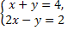?
- Даны две системы: a) 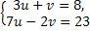 и б) 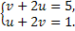 Решением какой системы является пара u=3, v= -1?
- Какие из пар: 1)(-3;4),2) (-2;-6), 3)(-4;3) являются решениями системы: a) 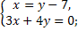 б)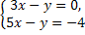?
Вернуться к уроку

